

**知らない間に**

**重大な消防法令違反！？**

**重大な消防法令違反の大半は、**

**建物の「増築」「接続」「改築」「用途変更」**

**が原因で発生**

※消防法令では、建物の面積、使用形態によって、消防用設備等の設置基準が定められていますので、「増築」「接続」「改築」「用途変更」が原因で重大な消防法令違反になることがあります。

事例①　物置、倉庫、休憩室などを増築

準耐火構造の緩和要件が適用されず、屋内消火栓の設置が必要となった事例

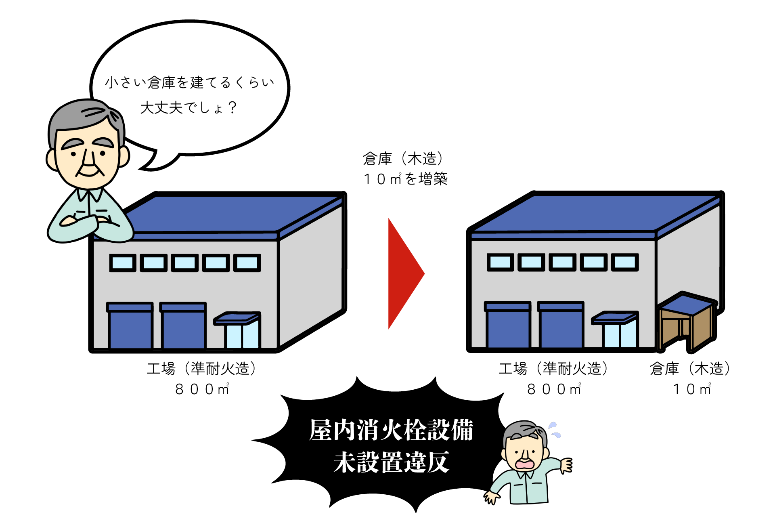

耐火構造や準耐火構造の建物に可燃性の材料（木造、樹脂製のパネル等）で倉庫を造作したため、建物全体が木造判定となり、耐火構造や準耐火構造の緩和要件が適用されず、屋内消火栓設備の設置が必要になります。

事例②　渡り廊下等で建物を接続

2棟の延べ面積が合算、及び準耐火構造の緩和要件が適用されず、自動火災報知設備と屋内消火栓設備の２つの設備が必要となった事例

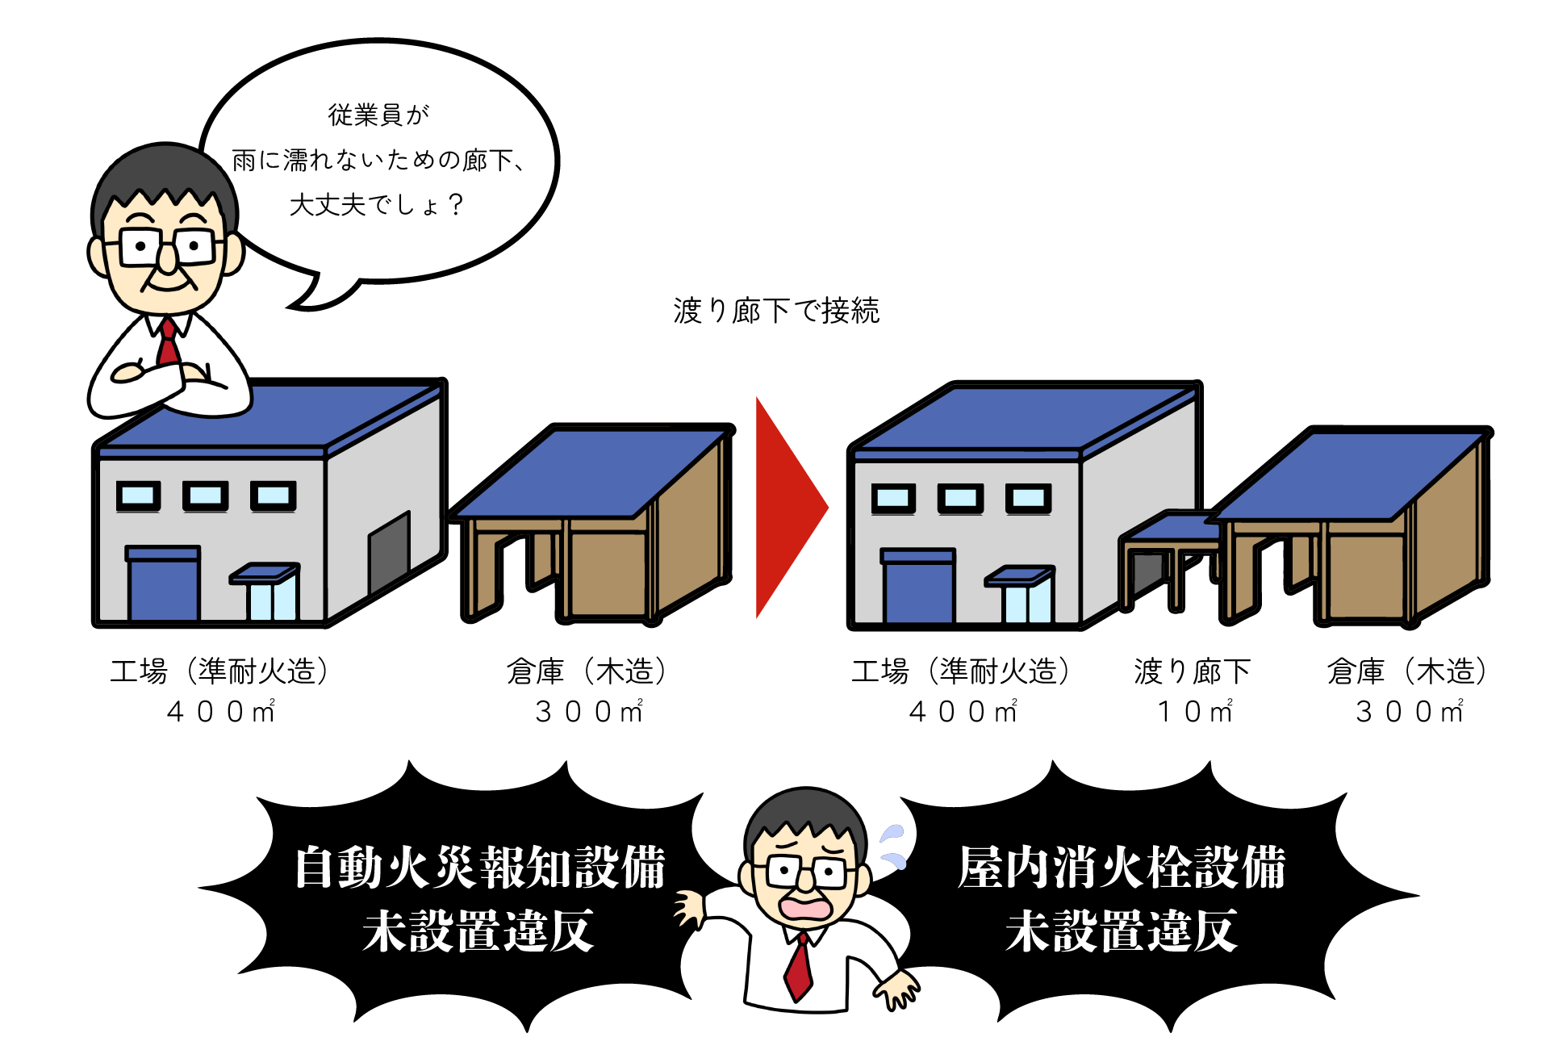

耐火構造や準耐火構造の建物と木造の建物を渡り廊下で接続、その渡り廊下が消防法で規定する渡り廊下の基準を満たさない場合は、接続された建物全てが一棟と見なされます。そのため、自動火災報知設備および屋内消火栓設備の設置が必要になります。

事例③　事務所から飲食店に用途を変更

建物の用途が変更され、自動火災報知設備が必要となった事例

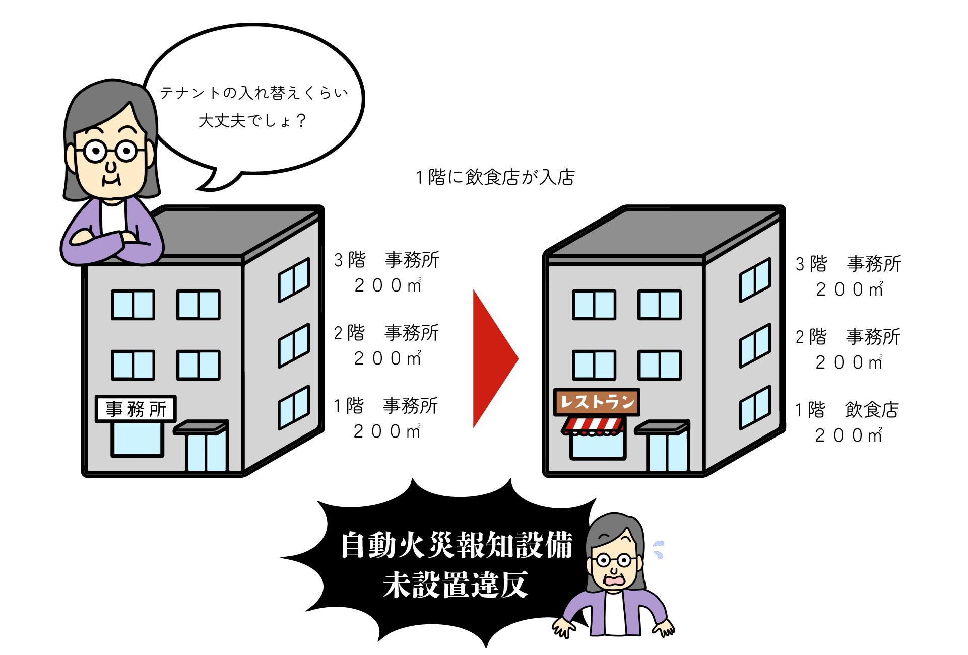

建物の用途変更により、非特定対象物から特定対象物になることで、消防用設備等の設置基準が変わり、自動火災報知設備の設置が必要になります。

事例④　建物の内部を木製の床や壁、階段を作って２階層に改築

建物内に木製で床や壁、階段を作って２階層に改築、２階の床面積が合算、及び準耐火構造の緩和要件が適用されず、屋内消火栓設備が必要となった事例

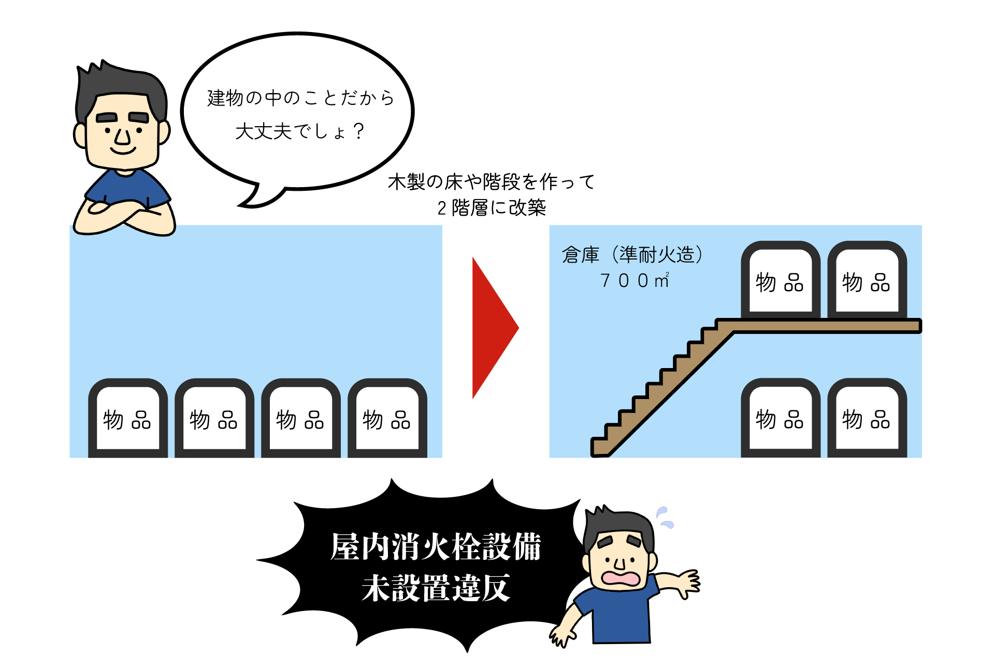

耐火構造や準耐火構造の建物に可燃性の材料で棚を造作することで、その棚部分を2階と見なされる場合があります。また、建物の構造が木造２階建てとなり、延面積も増加します。そのため、耐火構造や準耐火構造の緩和要件が適用されず、屋内消火栓設備の設置が必要になります。

事例⑤　店舗の改装工事に併せて、窓を合板やパネルで塞いだ

窓を塞いだことで、避難上または消防活動上有効な開口部の面積が小さくなり、屋内消火栓設備未設置違反になった事例

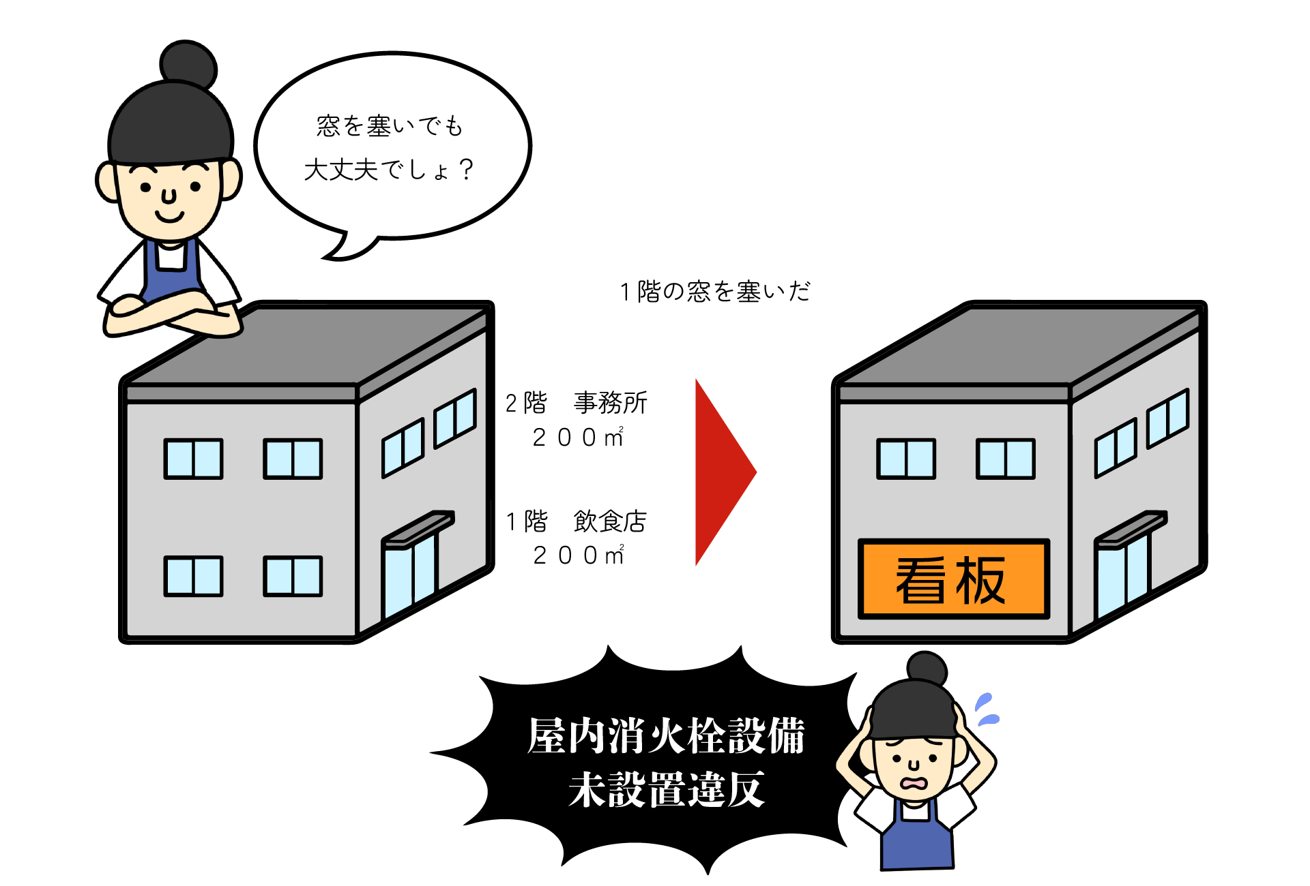

耐火構造や準耐火構造の建物に可燃性の材料（木造、樹脂製のパネル等）で開口部（窓）を塞いだことで無窓階となり、屋内消火栓設備の設置が必要になります。

〇 重大な消防法令違反とは

消防法令により建物に設置が義務付けられている屋内消火栓設備、スプリンクラー設備、自動火災報知設備のいずれかが設置されていないことを言います。

〇 消防法に違反した場合

行政処分の対象になります。

消防法に基づく命令や罰則を受ける場合があります。

※罰則

　行為者に対して、1年以下の懲役又は１００万円以下の罰金

（消防法第４１条第1項第5号）

法人に対して、３，０００万円以下の罰金

（消防法第４５条第1項第２号）

**建物の増改築等の工事や用途変更を行う場合は、**

**事前に管轄の消防署へ相談して下さい。**



問い合わせ先

大館市消防本部 予防課・大館市消防署 防災指導係

TEL : 0186-43-4151